Chapitre 9

Organiser un événement

Transversalité
À ce stade de la formation, le chapitre mobilise de façon transversale les compétences notamment méthodologiques et comportementales d’autres finalités.
F1  F2  F3 | Soutien à la communication et aux relations internes  Soutien à l’information  Aide à la décision
Les applications professionnelles permettent à l’enseignant de montrer aux étudiant(e)s des exemples d’activités professionnelles de synthèse (APS) qui peuvent être exploitées au cours des stages.

Situation professionnelle : Plein Ciel, p. 141

Réflexion, p. 142
1. En quoi cette inauguration constitue-t-elle un véritable événement pour l’entreprise ?
Proposition de réponse
L’inauguration est une des techniques marketing de l’événementiel qui vise à informer de l’ouverture d’un nouveau site et à promouvoir l’entreprise. À ce titre, l’événement exige une organisation rigoureuse et méthodique.
2. Quels objectifs la société se fixe-t-elle à travers cet événement ?
Proposition de réponse
– L’entreprise va pouvoir promouvoir son nouveau site de production et par là même l’image d’une société dynamique en pleine croissance.
– Elle va également profiter de l’inauguration pour faire visiter les locaux aux salariés et à leurs familles.
– Elle va pouvoir mettre en place un réseau relationnel utile aux affaires (invités de marque : maire, journalistes…). C’est le premier contact entre l’entreprise et son environnement.
3. De quelle façon la société pourrait-elle communiquer sur ce projet d’inauguration en interne et en externe ?
Proposition de réponse
La société doit faire connaître ses projets en interne (c’est-à-dire aux salariés) et en externe (c’est-à-dire à tous ses partenaires, tout particulièrement ses clients actuels et potentiels) :
– en interne : elle va informer tous les salariés de l’entreprise en France, par l’intermédiaire d’un journal d’entreprise si elle en possède un ; sinon par une note interne informant de l’événement et des objectifs poursuivis (le mél servira de canal) ;
– en externe : il est important d’inviter la presse par mél et par téléphone (pour rappeler les dates et confirmer la présence des journalistes). Les personnalités et les salariés concernés recevront un courrier d’invitation à confirmer (et pourquoi pas un dépliant présentant le programme de la journée).
Dans tous les cas, le message devra porter l’événement.
4. Quels avantages l’entreprise devrait-elle retirer de ses efforts de communication externe ?
Proposition de réponse
L’objectif est de se faire connaître ; de mettre en avant le dynamisme d’une société en pleine évolution (donc compétitive) et d’améliorer son image ; de donner confiance.

Mise en œuvre, p. 142

Les étudiant(e)s s’imprègnent de la situation

Ils (elles) se posent toutes les questions utiles et font les recherches nécessaires.
Ils (elles) s’impliquent en tant qu’assistant(e) et réfléchissent au problème à étudier : ils (elles) sont autonomes.
Ils (elles) apportent des solutions cohérentes par rapport à la situation, aux contraintes et aux besoins.

1. Planifier l’opération dans le temps

Listez les tâches et planifiez-les dans le temps en vous aidant d’un outil comme Kplan, Outlook…
L’assistant(e) doit commencer par réfléchir à la liste des tâches à mettre en place pour organiser l’événement. Le professeur s’assurera de la logique et de l’utilité des tâches proposées compte tenu des contraintes :
– date du jour (mi-août) ;
– inauguration prévue le samedi qui précède l’ouverture le 2e lundi du mois d’octobre (il faut se munir d’un calendrier).
Proposition de réponse
Liste des tâches à réaliser pour mettre en place l’événement
N° | Tâches |  | Dates |  | Raisons de l’écart | Observations
N° | Tâches | Document à transmettre | Prévues | Réelles | Raisons de l’écart | Observations
1 | Mettre à jour les BDD notamment la BDD élus locaux |  | J – 6 semaines
2 | Préparer la lettre d’invitation + article salariés sur journal interne |  | J – 6 semaines
3 | Réaliser le programme de la manifestation | Programme à transmettre pour validation | J – 6 semaines
4 | Préparer le suivi (tableau) |  | J – 6 semaines
5 | Envoyer les invitations externe et interne | Cartons d’invitation + coupon reponse | J – 5 semaines
6 | Prévenir les journalistes | Mel/fax/tel | J – 5 semaines
7 | Rechercher des traiteurs | Envoyer une demande de devis  par Internet (imprimé), fax | J – 5 semaines
8 | Réceptionner les devis date butoir |  | J – 5 semaines + 4 jours
9 | Sélectionner un traiteur | Etablir un comparateur de prix | J – 5 semaines + 4 jours
10 | Rendre compte au manager | note argumentée | J – 5 semaines + 4 jours
11 | Organiser un entretien avec le responsable pour décision |  | J – 5 semaines + 4 jours
12 | Envoyer les réponses négatives par publipostage et la réponse du traiteur retenu par fax | Courriers et fax | J – 4 semaines
13 | Réceptionner les courriers (date butoir de réception) |  | Date butoir invités
14 | Confirmer le nombre de personnes au traiteur | Fax | Date butoir invités
15 | Créer le diaporama |  | J – 7
16 | Fiche de route de l’équipe |  | J – 2
17 | Rappeler les journalistes par tél. |  | J – 1
18 | Inauguration  Contrôle |  | Jour J
Il est possible d’automatiser les dates de ce tableau sur Excel.
2. Lancer les invitations

a. Effectuez des recherches sur les élus locaux à convier et actualisez la BDD.

b. Rédigez l’invitation en faisant preuve de créativité dans la présentation.
Proposition de réponse
L’envoi des invitations doit se faire 5 semaines avant le jour J.
Les étudiants peuvent choisir l’outil de leur choix pour réaliser les invitations. Ils devront faire preuve de créativité, peut-être d’originalité (si elle est modérée : n’oublions pas l’objet de l’invitation et les personnes invitées !).
Voir sur le site compagnon les informations proposées dans le fichier Publisher 161096_chap09_situation_invitation_prof.pub.

c. Concevez un tableau synthétique pour assurer le suivi des relances éventuelles.
Proposition de réponse
Noms | Fonction | Présents |  | Relance 1 |  | Relance 2
 |  | oui□ | non□ | Date | Moyen* | Date | Moyen*
GROSMAIRE | MAIRE
* Courrier ? Téléphone ? Mél ?
3. Choisir un traiteur

Effectuez une recherche sur tous les traiteurs connus de la région. Établissez un tableau comparatif des propositions. Présentez et justifiez le résultat de votre choix à votre manager.
Proposition de réponse
Il s’agit de rechercher les traiteurs connus de la région (le professeur décidera si c’est une contrainte incontournable ou un conseil). Pourquoi choisir de préférence un traiteur de la région ? Pour des raisons de proximité, de prix et pour montrer que l’entreprise s’intègre dans son milieu et a recours aux services locaux.
Les propositions de tableaux comparatifs ci-dessous permettront aux étudiant(e)s de synthétiser les informations trouvées.
Remarque : la demande de devis se fait de plus en plus souvent par Internet. Sinon, préparer un courrier à envoyer par fax ou par mél pour gagner du temps. Ce courrier précisera l’objet de la réception, la date et le lieu, le nombre de personnes et le budget prévu. Il faudra demander des réponses sur les critères requis.
Tableau comparatif des prestations par traiteur
Noms des traiteurs | Adresses | Tél. | Fax | Mél

Noms des traiteurs | Nombre de pièces |  | Boissons |  |  | Propositions diverses |  |  |  |  |  |  | Prix
Noms des traiteurs | Salées | Sucrées | Apéritif | Vin | Cham-pagne | Tente cocktail | Tables/  chaises | Nappe | Vaisselle | Serveurs | Déco. florale | Autres | Prix
Envoi d’un courrier d’acceptation de proposition :
– Présentation de la télécopie (propre à l’entreprise).
– Préciser : « Nous avons bien reçu votre devis concernant l’organisation du cocktail qui aura lieu le … à … pour x personnes. »
– Confirmer la proposition détaillée du traiteur et rappeler le prix total.
– Conclure (« Nous comptons sur votre sérieux et votre rigueur pour organiser au mieux… »).
– Formule de politesse et bloc signature.
Envoi d’un courrier de refus de proposition :
– Préférer un courrier classique.
– Nous avons bien reçu votre devis concernant … Malheureusement, nous regrettons de ne pouvoir y donner suite. Cependant, nous gardons vos coordonnées pour un événement plus approprié à vos propositions.
– Formule de politesse et bloc signature.
4. Réaliser le programme de la manifestation

a. Réalisez le diaporama de présentation de la société.
Les étudiants devront faire preuve de créativité. Les grandes idées à aborder :
– l’historique de la société ;
– l’activité ;
– l’évolution du marché et celui de la société ;
– les points forts de Plein Ciel ;
– présentation du nouveau site.
Le diaporama présentera l’historique de la société et son évolution (carte mettant en évidence la présence de l’entreprise sur son marché, et graphiques d’évolution de l’activité, des effectifs). Puis il mettra le nouveau site en valeur (vue de l’extérieur ; vues de l’intérieur : les nouvelles machines performantes, l’espace de repos pour les salariés, éventuellement l’espace fumeur, etc.).
Le professeur demandera la maquette des grandes idées à présenter ou le diaporama terminé (auquel cas, les étudiant(e)s devront faire preuve de créativité).

b. Proposez une animation adaptée à la situation.
Proposition de réponse
Déroulement de l’inauguration :
– accueil des invités ;
– cocktails de fruits offerts en attendant l’arrivée de tous les invités ;
– monsieur le maire coupe le ruban et inaugure officiellement le site ;
– visite du site. Monsieur Olivier Briant anime la visite ;
– intervention de messieurs Briant, le maire et le conseiller général ;
– buffet et animation du groupe (rechercher un groupe de la région : http://www.lyonweb.net/musique-artistes-groupes.htm).
5. Communiquer sur l’événement (en interne et en externe)

Réalisez une plaquette de l’entreprise à distribuer aux invités.
Proposition de réponse
Voir le fichier 161096_chap09_situation_plaquette_prof.pub sur le site compagnon.
Lors de cette étape, il s’agit de :
– communiquer en externe en lançant les invitations, y compris aux journalistes : il faudra rappeler le RDV à ces derniers 24 heures avant l’inauguration et leur proposer la plaquette d’entreprise ;
– communiquer en interne en insérant l’information dans le journal d’entreprise, par exemple :

Nous sommes heureux de vous apprendre :
La prochaine ouverture du site de l’Isle-d’Abeau
le (2e lundi d’octobre) à 11 h 30

Photo de l’extérieur

Photo de l’intérieur

Ce site sera inauguré le samedi [ date ] en présence de monsieur Olivier Briant et de ses proches collaborateurs, de monsieur le Maire et de monsieur le Conseiller général. Les personnels du site sont également invités, accompagnés de leurs familles.
Ce nouveau site de production portera notre effectif à ___ personnes. Nous souhaitons la bienvenue aux nouveaux salariés du groupe.
Les photos de l’inauguration seront à votre disposition en réseau, « la semaine qui suivra l’événement ».

6. Organiser le déplacement de l’équipe de direction

Proposez la fiche de route au DG.
Le monospace devra être mis à disposition du DG (réservoir plein).
L’assistant(e) remettra au DG et à son équipe une feuille de route précisant :
– l’heure de départ de Marseille et l’heure d’arrivée à l’Isle-d’Abeau : si l’événement a lieu à partir de 11 h 30, il faut partir 3 h 30 avant + 1 h de marge + 1 heure pour contrôler la mise en place = départ à 6 h) :
Départ : Marseille, Provence-Alpes-Côte d’Azur (13, France)
Arrivée : L’Isle-d'Abeau, Rhône-Alpes (38080, France)
Durée : 03h27
Distance : 340,32 km, dont 336.00 km de voies express
– l’itinéraire et la carte routière (obtenue par exemple sur les sites ViaMichelin ou Mappy) avec les arrêts prévus pour éviter les risques d’accident.
7. Mettre en place les procédures de suivi.

Concevez une liste de contrôle qui permette de suivre l’avancement de l’organisation.
Proposition de réponse
Les étudiants peuvent utiliser la liste de contrôle établie en début d’activité (point 1 de la mise en œuvre). La date réelle peut suffire ou bien il peut s’agir d’une colonne avec des cases à cocher.
8. Faire le bilan de la mission.

Réalisez la synthèse de votre mission (objectif poursuivi, contexte de l’action, méthodologie élaborée, moyens mis en œuvre, contraintes à prendre en compte, résultats obtenus).
Proposition de réponse
Réponse personnelle des étudiant(e)s en fonction de leur travail et des contraintes du sujet qu’ils auront respectées.

Cours complémentaire

L’événementiel

I. Un outil stratégique de l’entreprise
L’entreprise évolue dans un environnement complexe et changeant en permanence. Cette instabilité s’est accrue avec la mondialisation. L’entreprise doit faire face à la multiplication et à la propagation des nouvelles techniques et des biens et services toujours plus performants. Elle doit se remettre en cause souvent et se différencier sur le marché.
Les théories concernant les nouvelles méthodes de management abondent : pour être compétitive, l’entreprise doit se surpasser. L’homme est devenu le facteur clé de réussite, un atout incontournable sur lequel il faut compter. En effet, il a la capacité de s’adapter aux contraintes que lui impose l’environnement : il est créatif et réactif lorsqu’on lui en donne l’opportunité.
Les managers doivent être en mesure de proposer des idées pour mettre en place les organisations adaptées à l’environnement et aux nouvelles conditions du marché.
L’entreprise doit donc créer un environnement ouvert, propice à l’interaction et à l’esprit d’équipe. On voit ainsi se développer les actions visant à stimuler la créativité, la collaboration et à fidéliser les salariés.

La culture d’entreprise doit être fondée sur des valeurs claires et fortes.
L’environnement doit être favorable à l’épanouissement et au travail. Il doit encourager la relation d’entraide, d’écoute et d’empathie. Il doit créer une relation de type « gagnant/gagnant » pour l’entreprise et le salarié.

➢ Il est important de mettre en place une réelle politique de communication :
– interne (transparence avec les collaborateurs ; activités stimulantes) ;
– externe (il s’agit de valoriser l’image de l’entreprise).
➢ Cette politique doit être conforme aux valeurs et à la stratégie de l’entreprise.
➢ Il est devenu indispensable d’organiser des activités fédératrices où les collaborateurs pourront vivre des moments agréables en dehors du contexte / cadre de travail ; ou de mettre en place des projets dynamisants et renforçant les liens de l’équipe.
➢ Il est indispensable, dans un contexte mondialisé, de renforcer l’image de l’entreprise. Son positionnement doit être clairement identifié sur le marché et lui permettre de se différencier. Une image solide donne confiance, attire.

CRÉATION DE VALEUR POUR LE CLIENT = AUGMENTATION DES VENTES = AUGMENTATION DU CA

II. Les objectifs des événements internes et externes
Objectifs | Actions/événements/manifestations | Avantages attendus
Valoriser/renforcer l’image | Exemple d’événements externes : | Rassurer/donner confiance sur la qualité des biens et services vendus = attirer les prospects, fidéliser les clients = positionner l’entreprise sur le marché et la rendre plus compétitive.
Valoriser/renforcer l’image | Inauguration, mécénat, sponsoring, manifestations sportives ou culturelles, exposition, forum des métiers
Mobiliser, renforcer l’esprit d’équipe | Exemple d’événements internes : | Améliorer l’ambiance dans l’entreprise ; augmenter le potentiel humain, faciliter la valorisation des salariés au sein de leur équipe de travail = augmenter la productivité = améliorer la qualité des biens et services produits = satisfaire les clients = augmenter le CA
Mobiliser, renforcer l’esprit d’équipe | Voyage, incentive
Échanger des idées, encourager, féliciter | Réunion, conférence, séminaire
Échanger des idées, des réflexions ; faire connaissance avec ses pairs… | Congrès

III. L’importance de l’image

Rassure, donne confiance et stimule ainsi la motivation des salariés au travail.

Interne

IMAGE

Rassure, donne confiance et pousse le consommateur vers le produit.
Externe

IV. Organiser un événement

PROCÉDURE RÉFLEXIVE
– Objectifs fixés ?
– Choix de l’événement ou opportunité
– Avantages attendus ?
(recours à un logiciel de créativité)

Mise en place des indicateurs pour mesurer l’impact de l’action

 Réflexion
Préalable
■ Bilan

Déterminer les contraintes, les ressources, les réglementations et le budget

Choix des supports…

S’adapter aux besoins/objectifs

 Organisation générale
(Kplan, cahier des charges)
❍ Effort de communication interne et externe

Faire une liste de contrôle ou proposer un cahier des charges et se poser les questions clés

● Mise en place du projet (budget)
Respecter les échéances et avoir le souci du détail

Applications professionnelles, p. 149

1. Organiser un séminaire p. 149
1. Ordonnancez et planifiez les tâches concernant l’organisation du séminaire.
Proposition de réponse
Il est préférable de présenter les tâches dans l’ordre de réalisation avec les dates à cocher, sous forme d’un tableau de liste des tâches :
– rechercher un lieu correspondant aux critères souhaités ;
– créer un tableau comparatif ;
– rechercher des fournisseurs d’objets publicitaires ;
– créer un tableau comparatif ;
– soumettre une note au manager : il décidera du lieu adapté et de l’objet ;
– réaliser les invitations avec inscription aux activités ;
– assurer le suivi des invitations et des inscriptions aux activités ;
– confirmer au lieu de réception le nombre de personnes et les activités prévues ;
– envoyer au fournisseur la commande de l’objet choisi ;
– réaliser le dépliant ;
– proposer une feuille de route ;
– présenter un questionnaire d’enquête de satisfaction ;
– mesurer l’impact.
Proposition de réflexion sur Mindmanager ci-après (le fichier est disponible sur le site compagnon sous le nom 161096_chap09_appli1_prof.mmap).
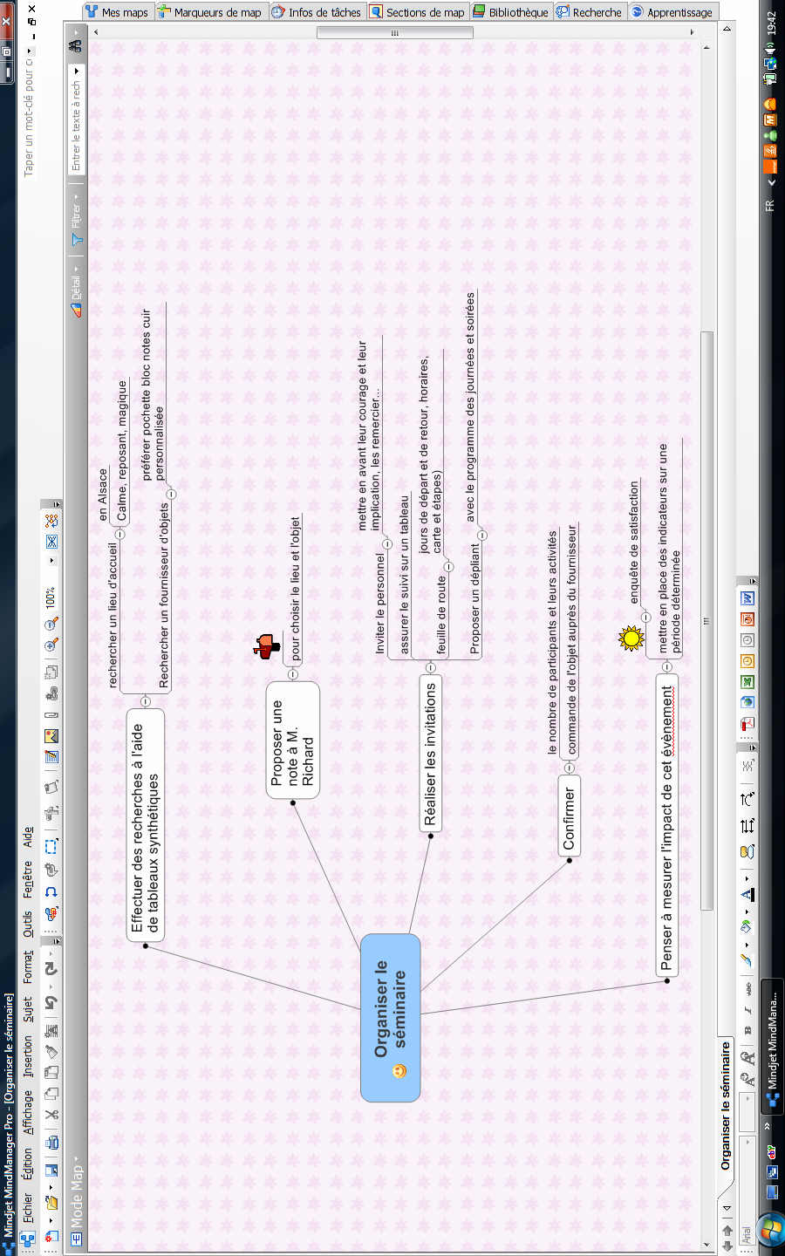
Proposition de réflexion Mindmanager 1 :

Organisation du séminaire

2. Recherchez un lieu adapté, qui soit à la fois reposant, rassurant et magique (en Alsace) et proposez des activités diversifiées (correspondant aux attentes de chacun), redynamisantes et sortant de l’ordinaire.
Proposition de réponse
La recherche doit tenir compte des critères et du budget. Les résultats devront être présentés dans un tableau récapitulatif.
Proposition de lieux d’accueil pour le séminaire
Nom | Ville | Adresse | Tél. | Fax | Mél | Critères |  |  |  | Activités | Prix
 |  |  |  |  |  | Calme | Dépaysant | Magique | Autres | Activités | Prix
3. Réalisez le programme des grands moments (travail, détente, repas…), sous forme de dépliant à l’attention de chacun des participants.
Proposition de réponse
Cet outil devra présenter le programme du séjour, du vendredi soir au samedi soir :
• vendredi : – accueil (chacun s’installe dans sa chambre)
– pot d’accueil
– repas au restaurant (préciser le repas s’il est connu)
• samedi : – petit déjeuner
– réunion
– activités / repas / activités : selon les horaires prévus
– dîner au restaurant
– prise de congé.
Ne pas oublier de remettre le cadeau !
4. Réalisez les invitations qui doivent permettre de recenser le nombre de personnes présentes (annexe 2) et leur inscription aux activités.
Proposition de réponse
Voir proposition sur Publisher sur le site compagnon (161096_chap09_appli1_invitation_prof.pub).
a) Invitations
Forme : en-tête simplifié, émetteur, destinataires, date, objet, signature.
Introduction : « L’année a été difficile mais votre courage et votre travail ont été remarquables. Pour vous remercier, nous sommes heureux et fiers de vous proposer un séjour… »
Développement : préciser l’objectif du séminaire (exposer les résultats, féliciter, dévoiler le prototype).
Conclusion : « Nous comptons sur votre participation et nous espérons que vous apprécierez ce week-end d’activités et de calme. »
Il est possible d’envoyer l’invitation par mél, mais pour donner plus d’importance à l’événement, peut-être est-il préférable de la remettre en main propre.
b) Suivi des présences et des inscriptions aux activités
Le suivi se fera sur la bdd Access ou à partir d’un tableau :
Noms des invités | Présence |  | Activités
Noms des invités | Oui | Non | Activités
5. Comparez les propositions de différentes sociétés d’objets publicitaires.
Proposition de réponse
Les étudiants pourront utiliser Internet pour rechercher des objets publicitaires :
– mots-clés pour la recherche : « bloc note en cuir personnalisé » ; « conférencier en cuir »…
– sites Internet pouvant être consultés : www.promocadeaux.com,
www.twenga.fr/dir-Fournitures,Papeterie,Porte-bloc-notes,
www.shopzilla.fr/8N_-_cat_id--15256__oid--910174583 ...
La comparaison des propositions peut être effectuée dans un tableau :
Proposition d’objets publicitaires
Nom du site Internet | Objet sélectionné | Caractéristiques | Prix
Attention ! Ne pas oublier de remettre une note au manager concernant les recherches sur le lieu et l’objet : il prendra la décision finale.
6. Comment allez-vous mesurer l’impact de cet événement ?
Proposition de réponse
L’ambiance au travail sera un bon indicateur, mais il est possible de proposer par exemple un questionnaire de satisfaction ; ou d’observer l’évolution des ventes et du CA, l’évolution de la productivité… sur une période donnée.

2. Organiser un voyage au sein d’un comité d’entreprise, p. 151
Cette application permet une grande richesse et une grande variété de réponses. Les étudiant(e)s devront être en mesure de justifier leurs choix. Le corrigé ci-dessous propose quelques pistes de réponse.
1. Avant d’engager l’organisation de cet événement, vous effectuez quelques vérifications qui vous permettent de rédiger une note à l’attention de la direction du CE pour justifier le choix de ces deux destinations.
Lors de la recherche d’informations, l’étudiant(e) devra s’assurer que la destination est sécurisée et il (elle) devra rechercher les circuits possibles susceptibles d’intéresser les salariés de l’entreprise : établir une liste de souhaits et de critères à exiger ou à proposer à l’agence Toutazimut) ;
Le voyage devra être organisé en fonction de la période proposée (entre février et mars) et du prix (115 000 € pour 50 places en tout, coût par salarié : 2/3 du prix du voyage à la charge du CE, coût par conjoint : 1/3 du prix du voyage à la charge du CE).
Une note sera proposée à l’attention de la direction du CE pour exposer les projets et peut-être certaines difficultés (d’organisation mais pas de sécurité), et pour demander validation.
2. Répertoriez toutes les étapes nécessaires à la mise en place des voyages et planifiez-les pour assurer le suivi de votre travail.
Les différentes phases d’organisation doivent être respectées (le plus souvent, les voyages sont organisés 6 à 9 mois avant le départ) :
– réflexion sur un logiciel spécialisé (voir proposition ci-dessous sur Mindmanager – le fichier est également disponible sur le site compagnon) ;
– liste des tâches : recherche d’informations sur les pays ; liste de critères ; décider d’un circuit et du lieu de départ approprié ; présenter le projet à M. Mandard ; informer les salariés et préciser les modalités d’inscription ; assurer le suivi des inscriptions et des acomptes ; préparer le dossier voyage (dépliant, feuille de route et informations de l’agence) ; préparer l’article à insérer dans le journal interne.
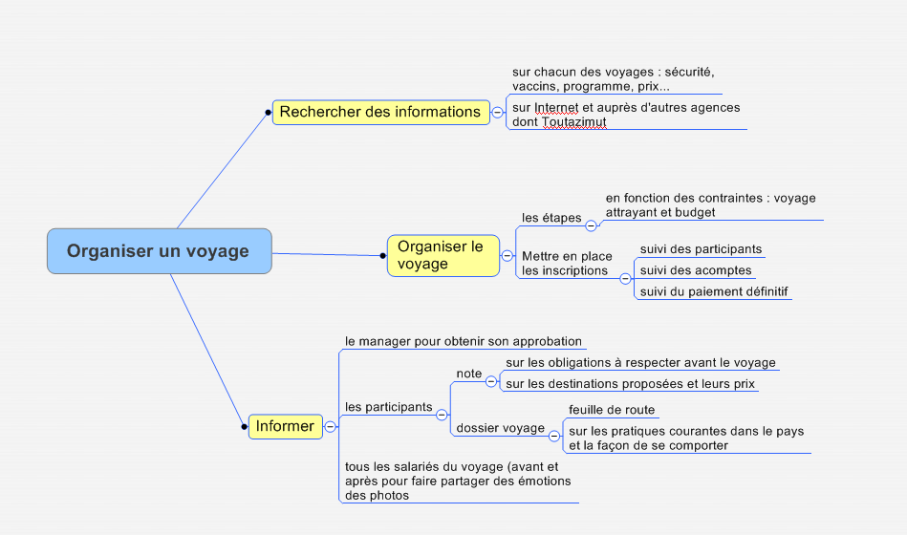
Réflexion préalable sur Mindmanager

3. Informez les salariés des voyages proposés, des prix, des durées et des périodes ainsi que de l’acompte de 30 % qui sera exigé.
Il s’agit d’informer les salariés des destinations choisies, des circuits ; des obligations de chacun (exemples : passeport, vaccins…) ; du prix et des modalités d’inscription (prévoir la date limite d’inscription). La note sera diffusée à tous les salariés sur le réseau interne. Proposer une assurance ?
4. Précisez le moyen de collecter les réponses des salariés et la façon dont vous allez les traiter.
Chaque étudiant(e) devra être en mesure de justifier ses choix.
5. Concevez une base de données sous Access pour gérer au mieux ces voyages à l’avenir.
Il s’agit de mettre en place le suivi des inscriptions (sur Access – cf. fichier Access 161096_chap09_appli2_BDD_prof.mdb sur le site compagnon – ou à partir d’un tableau) et du paiement : 30 % sont exigés pour réserver le voyage.
6. Le personnel du groupe est réparti sur le territoire français. Les départs doivent donc être regroupés en fonction du lieu de travail ou à partir d’un aéroport commun. Plusieurs lieux de départ sont possibles (cela dépend du voyage et des compagnies). Organisez l’acheminement des participants au point de départ : Paris-Aéroport Charles-de-Gaulle.
Il faudra décider du lieu de départ en fonction des voyages et pour une organisation la plus satisfaisante possible. Chaque étudiant(e) devra être en mesure de justifier ses choix.
7. Proposez un « dossier voyage » à chacun des participants, contenant tous les renseignements utiles concernant la destination (descriptif du pays), les hôtels et les activités prévues (décrites de façon détaillée), les comportements de prudence ou relatifs à la culture à adopter dans le pays de destination, les étiquettes de bagage.
Le dossier voyage comportera des documents de l’agence, un dépliant avec des photos des paysages du pays de destination et de l’hôtel (ou des hôtels) d’accueil ; il présentera le circuit pour la période ; enfin, il proposera la feuille de route de départ, avec le lieu et l’heure de RDV.
Les étudiant(e)s devront faire preuve de créativité pour présenter et personnaliser (avec une feuille double cartonnée de couleur, par exemple) le dossier et ses éléments.
8. Diffusez l’événement auprès de tout le personnel, avant le voyage pour valoriser l’effort de l’entreprise et après le voyage pour faire un bilan.
L’information pourra être diffusée par l’intermédiaire du journal interne.

3. Organiser une manifestation d’anniversaire d’une société, p. 153
1. Définissez les grandes étapes d’un concours.
Proposition de réponse
Quelques questions de réflexion : préciser l’objectif du concours et les personnes concernées par le concours ; déterminer le budget alloué à cet événement ; définir le contenu du concours ; écrire le règlement ; organiser l’inscription des participants et le dépouillement des réponses ; communiquer auprès des médias.
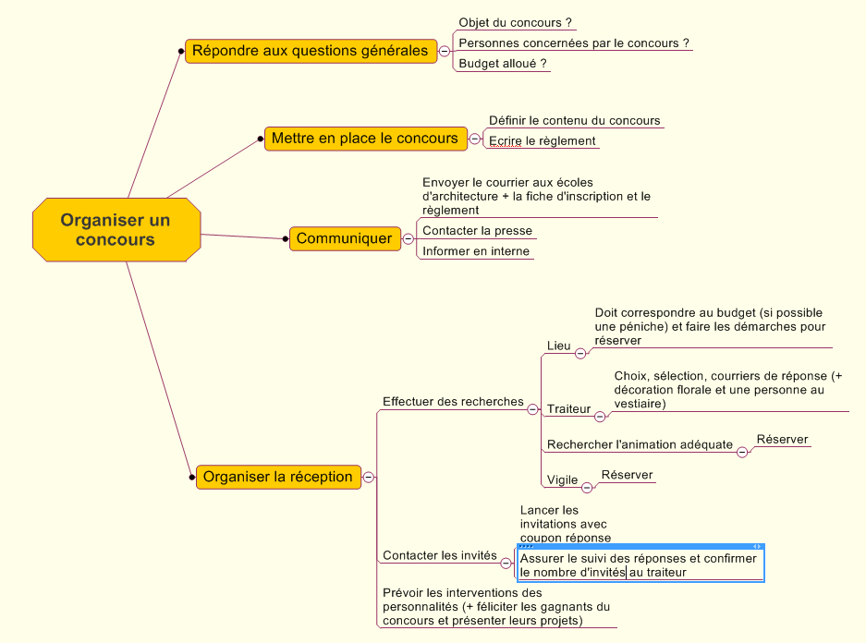
Réflexion préalable sur Mindmanager :
(Le fichier Mindmanager est disponible sur le site compagnon.)
2. Complétez le fichier de l’annexe 3.
Proposition de réponse
À l’aide d’Internet, rechercher le nom du responsable de l’école d’architecture de Paris (l’adresse est donnée), du maire de Paris, du président de la région PACA et du directeur de la direction régionale de l’Équipement d’Île-de-France.
3. Contactez les écoles pour expliquer les objectifs et les enjeux, la fiche d’inscription sera jointe (avec la date limite de renvoi).
Proposition de réponse
Voir ci-après.
• Courrier (il est possible de joindre une plaquette du cabinet pour valoriser l’image).

Cabinet d’architecture ARA PACIS
57 rue de la Bourdonnais
75007 PARIS
 01 47 05 71 82
Fax 01 47 05 54 72
Mél : laurent-faillard@arapacis.fr

« Destinataires »

Objet : Paris le « date du jour »
Concours auprès des
grandes écoles d’architecture

« Titre »,

Les cabinets Faillard et Notilis ont fusionné il y a 10 ans. Nous avons décidé de fêter nos 10 ans de collaboration fructueuse. Nous sommes heureux de prendre contact avec votre école d’architecture et de vous impliquer dans le concours mis en place.

En effet, nous envisageons, avec votre permission, de proposer aux étudiants de dernière année un travail créatif « nature du travail » à nous renvoyer avant le « date ». Le gagnant aura le privilège de signer un contrat avec notre société, le deuxième et le troisième pourront effectuer un stage d’été dans nos locaux. L’étudiant pourra acquérir une expérience dans une société renommée et peut-être se faire connaître grâce à sa créativité et à son professionnalisme.

Vous pourrez consulter le règlement ci-joint, et les étudiants intéressés disposeront d’une fiche d’inscription à nous renvoyer avant le ___.

De plus, nous organisons un cocktail le « date » auquel les directeurs d’écoles d’architecture ayant participé seront invités. Nous espérons une relation de collaboration concrète et durable.

Nous vous remercions de bien vouloir communiquer ce projet à vos étudiants de dernière année.

Veuillez agréer, « titre », l’expression de mes salutations distinguées.

Le Directeur
L. Faillard

• Fiche d’inscription
« LES 10 ANS DE LA SOCIÉTÉ ARA PACIS »
CONCOURS
FICHE D’INSCRIPTION

Madame □ Mademoiselle □ Monsieur □

Nom : Prénom :

Date de naissance : À :

Adresse :

CP : Ville :

Tél. : Mél :

École d’architecture
Nom : Ville :

Niveau : Spécialité :

Je certifie avoir pris connaissance du règlement du concours auquel je m’inscris et déclare en accepter toutes les conditions. Je joins un certificat de scolarité à ce document.

Le : À : Signature de l’intéressé :

4. Élaborez le règlement du concours.
Proposition de réponse
La société ARA PACIS fête ses 10 ans
de collaboration fructueuse
entre les deux cabinets Faillard et Notilis

RÈGLEMENT DU CONCOURS

Le siège social a décidé de mettre en place un concours auquel pourront participer les écoles d’architecture conviées et leurs étudiants de dernière année. Ces derniers devront travailler sur des logements sociaux d’avant-garde (ils tiendront compte de l’environnement, du handicap, et de l’énergie).
Le concours s’organise en deux étapes successives :
– remise par les candidats des travaux créatifs à la date limite ;
– examen des dossiers par le jury et affichage des résultats le jour même, sur le site du siège social.

Calendrier général du concours
➢ Ouverture des inscriptions dès le « jour » mars 20N
➢ Clôture des inscriptions le « date »
➢ Envoi des maquettes au plus tard le « fin avril »
➢ Réunion du jury le (date après fin des envois)
➢ Affichage des résultats le jour même sur le site du siège social

Modalités générales du concours
➢ Peuvent participer à ce concours tous les étudiants inscrits dans les écoles d’architecture contactées et de dernière année d’architecture. Les écoles d’architectures concernées se trouvent dans toutes les villes où sont installés les cabinets du groupe : Paris, Lyon, Aix-en-Provence (Marseille), Toulouse et Bordeaux.
➢ Lors de l’inscription, les étudiants devront envoyer obligatoirement le bulletin d’inscription dûment rempli, daté et signé accompagné d’un certificat de scolarité.
➢ Ils enverront leurs projets par lettre recommandée avec accusé de réception ou pourront le déposer au siège social du cabinet (57, rue de la Bourdonnais). Ils s’engagent à les avoir réalisés eux-mêmes.
Ils pourront utiliser tous les supports et les moyens techniques souhaités. Pour les récupérer, il leur suffira de se présenter, après délibération, au siège social ou de les demander : les projets leur seront alors renvoyés par courrier avec accusé de réception.

Prix accordés
Le gagnant se verra proposer un contrat au sein du cabinet Ara Pacis (au siège social). Le deuxième et le troisième candidats pourront effectuer un stage d’été dans ce même cabinet ou le cabinet de leur choix (Lyon, Aix-en-Provence, Toulouse et Bordeaux).

Composition des jurys
Les jurys seront composés de 4 responsables des cabinets Ara Pacis, de 3 professeurs d’école d’architecture non concernées par le concours dont un venant d’une école allemande (M. Faillard est en contact avec ces professeurs), et d’un confrère de M. Faillard, directeur d’un cabinet d’architecture belge.
5. Réfléchissez au cahier des charges (du cocktail), compte tenu du budget alloué (7 500 €) :
– objectif ;
– étapes ;
– date de réception et envois des invitations ;
– lieu de réception (et démarches nécessaires pour réserver la salle) ;
– cocktail choisi et compositions florales ;
– personnel : une personne pour le vestiaire et un vigile ;
– animation (ne pas oublier les discours des personnes représentatives…) ;
– diffusion interne et externe de l’information.
Proposition de réponse
Contraintes :
– M. Faillard souhaiterait une péniche dont la décoration doit être fastueuse (si la péniche ne rentre pas dans le budget : soit on demande une enveloppe plus importante, soit on recherche un autre lieu plein de charme ⇨ Il faut demander son avis à M. Faillard) ;
– un buffet composé de 15 pièces salées/sucrées par personne conviendrait ;
– on prévoit la présence d’une centaine de personnes ;
– le budget est de 7 500 €.
Objectif de ce cocktail : réunir des personnes prestigieuses, entretenir des relations avec ces personnes ⇨ valoriser le cabinet.
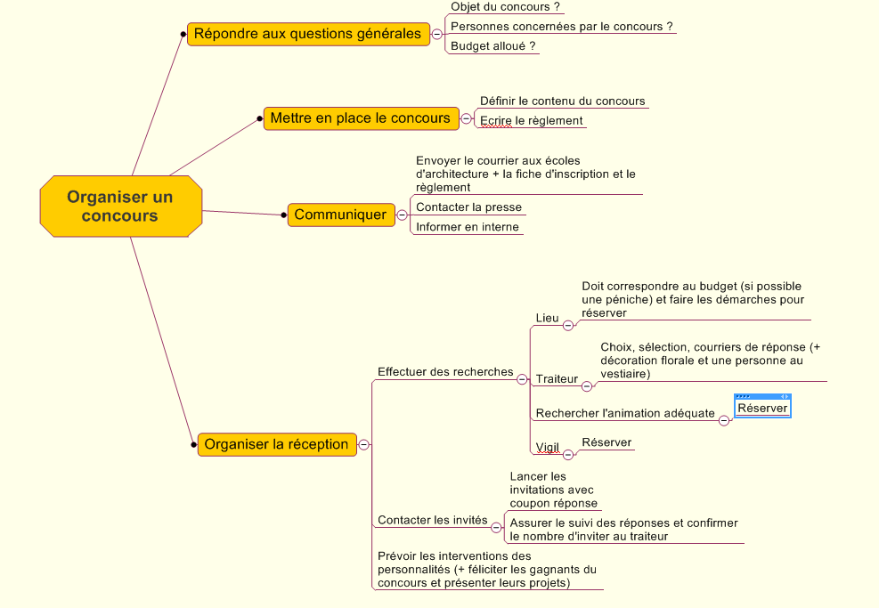
Étapes : voir ci-dessous le fichier Mindmanager – aussi disponible sur le site compagnon – (il est préférable de présenter une liste des tâches avec les dates de réalisation).
NB : les invitations devront faire preuve de créativité (elles doivent être représentatives du cabinet) et permettre les réponses des invités. L’assistant(e) mettra en place un suivi rigoureux de ces réponses.

